**Рабочий лист группы № 3**

**! маршрут - 4, 3, 2, 1**

**Задание 1**

**1 вариант** *«Ожидаются осадки. Пасмурно. Ветер. Утром - холодно, днём потеплеет».*

**2 вариант** *«Ожидается дождь. Пасмурно. Ветер северный. Днём температура воздуха +5℃, ночью 0℃».*

**Объект № 4**

**Задание:** на диаграммепоказано количество дней с осадками за три зимних месяца. Подчеркните название месяца с самым большим количеством осадков.

декабрь

январь

февраль

**Отметка о прохождении:**

**Объект № 3**

**Задание:** используя данные таблицы, подпишите на диаграмме названия овощных культур.

|  |  |
| --- | --- |
| **Овощи** | **Температура** |
| Морковь | +5℃ |
| Огурец | +15℃ |
| Помидор | +10℃ |

1. Прорастут ли семена огурца при температуре +7°C? да нет
2. Семена моркови? да нет **Отметка о прохождении:**

**Объект № 2**

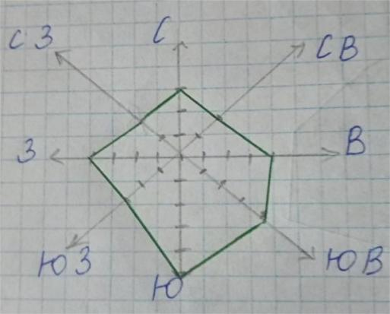

**Задание:** используя данные чертежа «Роза ветров», заполните таблицу «Определение преобладающего ветра»

**«Определение преобладающего ветра»**

|  |  |  |  |  |  |  |  |  |
| --- | --- | --- | --- | --- | --- | --- | --- | --- |
| Направление ветра | С | СВ | В | ЮВ | Ю | ЮЗ | З | СЗ |
| Количество дней |  |  |  |  |  |  |  |  |

Какой ветер преобладал? Напишите _____________________________________________

**Отметка о прохождении:**

**Объект № 1**

**Задание:** используя данные таблицы, высчитайте среднесуточную температуру воздуха.

|  |  |  |  |  |  |  |  |  |
| --- | --- | --- | --- | --- | --- | --- | --- | --- |
| Время | 00.00 | 03.00 | 06.00 | 09.00 | 12.00 | 15.00 | 18.00 | 21.00 |
| t° | +5°C | +6°C | +10°C | +5C | +7°C | +5°C | +7°C | +5°C |

**________________________________________________________________________________________________________________________________________________________Среднесуточная температура равна ___________________________________________**

**Отметка о прохождении:**

**Рабочий лист группы № 2**

** ! маршрут - 2, 4, 1, 3**

**Задание 1**

**1 вариант** *«Ожидаются осадки. Пасмурно. Ветер. Утром - холодно, днём потеплеет».*

**2 вариант** *«Ожидается дождь. Пасмурно. Ветер северный. Днём температура воздуха +5℃, ночью 0℃».*

**Объект № 2**

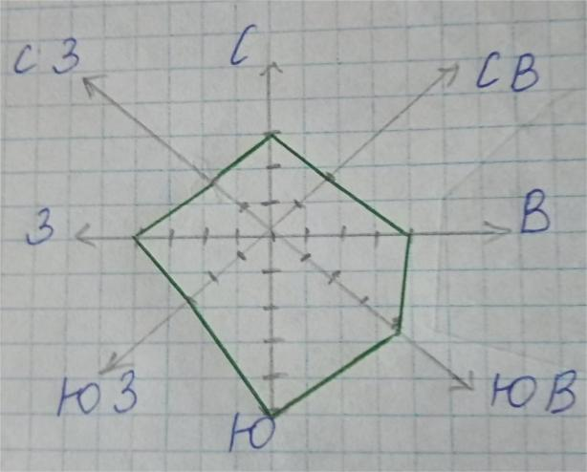

**Задание:** используя данные чертежа «Роза ветров», заполните таблицу «Определение преобладающего ветра»

**«Определение преобладающего ветра»**

|  |  |  |  |  |  |  |  |  |  |
| --- | --- | --- | --- | --- | --- | --- | --- | --- | --- |
| Направление ветра | С | СВ | В | ЮВ | Ю | ЮЗ | З | СЗ |  |
| Количество дней |  |  |  |  |  |  |  |  |

Какой ветер преобладал? Напишите _____________________________________________

**Отметка о прохождении:**

**Объект № 4**

**Задание:** на диаграммепоказано количество дней с осадками за три зимних месяца. Подчеркните название месяца с самым большим количеством осадков.

Декабрь Январь Февраль

**Отметка о прохождении:**

**Объект № 1**

**Задание:** используя данные таблицы, высчитайте среднесуточную температуру воздуха.

|  |  |  |  |  |  |  |  |  |
| --- | --- | --- | --- | --- | --- | --- | --- | --- |
| Время | 00.00 | 03.00 | 06.00 | 09.00 | 12.00 | 15.00 | 18.00 | 21.00 |
| t° | +5°C | +6°C | +10°C | +5C | +7°C | +5°C | +7°C | +5°C |

**________________________________________________________________________________________________________________________________________________________Среднесуточная температура равна ___________________________________________**

**Отметка о прохождении:**

**Объект № 3**

**Задание:** используя данные таблицы, подпишите на диаграмме названия овощных культур.

|  |  |
| --- | --- |
| **Овощи** | **Температура** |
| Морковь | +5℃ |
| Огурец | +15℃ |
| Помидор | +10℃ |

1. Прорастут ли семена огурца при температуре +7°C? да нет
2. Семена моркови? да нет

**Отметка о прохождении:**

**Рабочий лист группы № 1**

**! маршрут - 1, 2, 3, 4**

**Задание 1**

**1 вариант** *«Ожидаются осадки. Пасмурно. Ветер. Утром - холодно, днём потеплеет».*

**2 вариант** *«Ожидается дождь. Пасмурно. Ветер северный. Днём температура воздуха +5℃, ночью 0℃».*

**Объект № 1**

**Задание:** Используя данные таблицы, высчитайте среднесуточную температуру воздуха.

|  |  |  |  |  |  |  |  |  |
| --- | --- | --- | --- | --- | --- | --- | --- | --- |
| Время | 00.00 | 03.00 | 06.00 | 09.00 | 12.00 | 15.00 | 18.00 | 21.00 |
| t° | +5°C | +6°C | +10°C | +5C | +7°C | +5°C | +7°C | +5°C |

**________________________________________________________________________________________________________________________________________________________Среднесуточная температура равна ___________________________________________**

**Отметка о прохождении:**

**Объект № 2**

**Задание:** используя данные чертежа «Роза ветров», заполните таблицу «Определение преобладающего ветра»

**«Определение преобладающего ветра»**

|  |  |  |  |  |  |  |  |  |
| --- | --- | --- | --- | --- | --- | --- | --- | --- |
| Направление ветра | С | СВ | В | ЮВ | Ю | ЮЗ | З | СЗ |
| Количество дней |  |  |  |  |  |  |  |  |

Какой ветер преобладал? Напишите ________________________________

**Отметка о прохождении:**

**Объект № 3**

**Задание:** используя данные таблицы, подпишите на диаграмме названия овощных культур.

|  |  |
| --- | --- |
| **Овощи** | **Температура** |
| Морковь | +5℃ |
| Огурец | +15℃ |
| Помидор | +10℃ |

1. Прорастут ли семена огурца при температуре +7°C? да нет
2. Семена моркови? да нет

**Отметка о прохождении:**

**Объект № 4**

**Задание:** на диаграммепоказано количество дней с осадками за три зимних месяца. Подчеркните название месяца с самым большим количеством осадков.

Декабрь

Январь

Февраль

**Отметка о прохождении:**